认识欧姆定律 微课脚本
视频页面 | 声音内容 | 画面内容
PPT1 | 各位老师：大家好，欢迎来到成都微师培系列课程，今天为大家分享的是电工电子大类专业基础课程《电工技术基础》的：认识三相异步电动机的结构项目。 | 
PPT2 | 我将从教学内容、目标设计、重点难点、教学方法、活动设计和检测设计6个方面介绍本课题 | 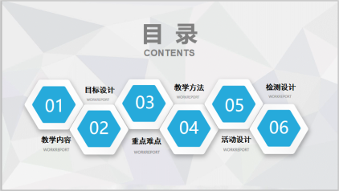
PPT3 | 本课题的教学内容是：认识三相异步电机的结构 | 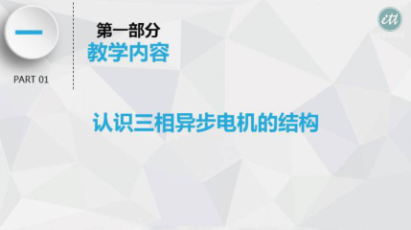
PPT4 | 本课题学习，学生先应该有的理论基础是：了解电磁感应和三相交流电的基本知识。 | 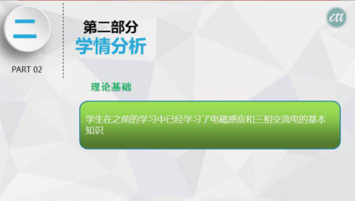
PPT5 | 本课题按三维目标设计。知识技能目标是识记三相异步电机的结构及各结构作用；关键能力目标是阐述电机结构使用仿真软件正确组装电机；必备品格目标是养成规范性操作和学习习惯。 | 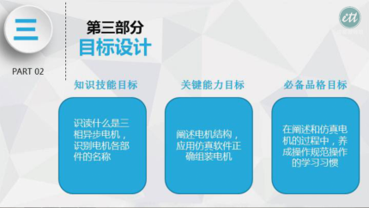
PPT6 | 本课题教学重点是电机结构及各部分作用；教学难点是按正确顺序组装电机。 | 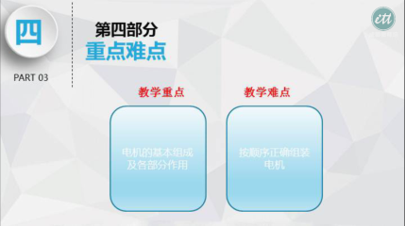
PPT7 | 本课题使用的教学方法是：讲授法，演示法和任务驱动法 | 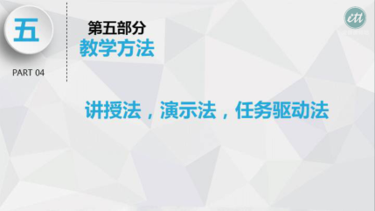
PPT8 | 正式上课时首先创设情境，告知学生电机在现代工业生产中的重要作用，再介绍三相异步电动机的特点、优势和不足。  在活动1中，老师播放仿真软件让观看电动机的构造，听老师讲解电机各部件的结构、作用和特点。  在活动2中，学生阅读任务书后，在仿真软件中模拟组装电动机，由学习组长检查并填写评价表。  掌握好本节课知识学生可以阅读拓展材料《三相异步电动机的工作原理》 | 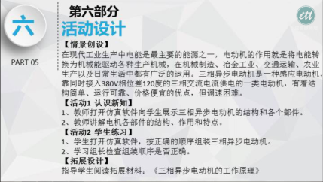
PPT9 | 课后一定要进行可以知识检测，通过可以量化的评价手段检查学生是否达成了三维目标 | 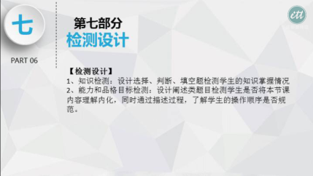
PPT10 | 例如：检测知识技能目标时可以采用填空题掌握学生的识记情况，采用简述题检测学生是否理解内化了课堂内容，也就是是否达成了能力目标和品格目标。 | 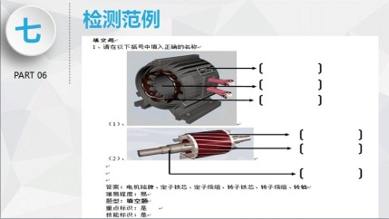  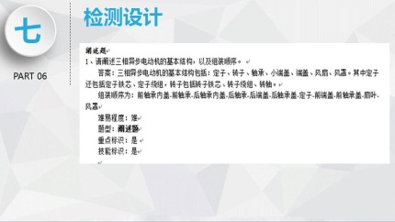
PPT11 | 今天的微课分享到此结束，谢谢大家。 | 